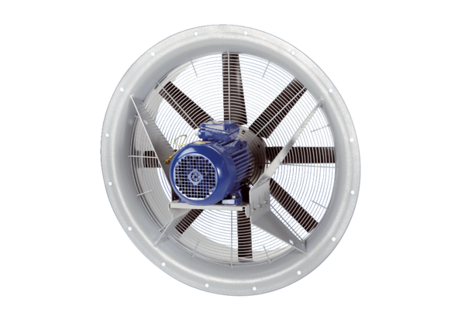Aksijalni ventilator DAS 71/8Jedinica za pakiranje: 1 komAsortiman: C
Broj artikla: 0083.0851Proizvođač: MAICO

